幼儿观察记录表

时 间 |  | 2019.11.27 | 活动形式 |  | 自主午餐
观察对象 |  | 张铭浩 | 记录者 |  | 戎丽娜
观察要点 |  | 观察幼儿的用餐情景，培养幼儿爱吃蔬菜、不挑食的良好习惯。
内容呈现 |  |  |  | 分析与说明
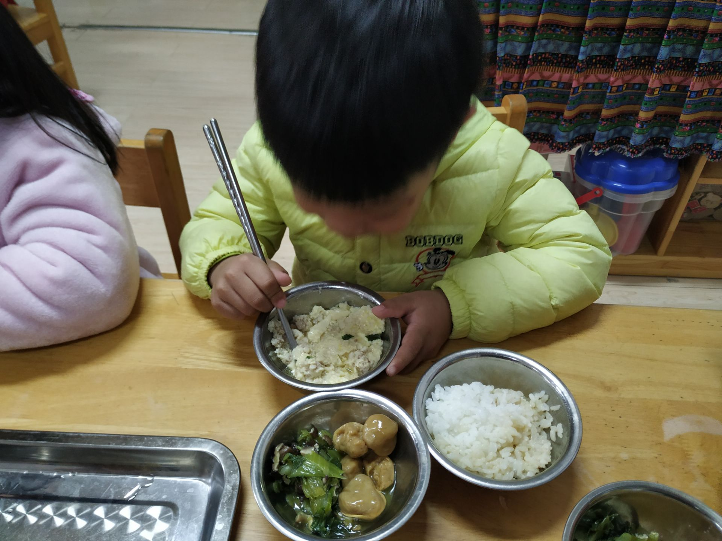 |  |  |  | 中饭时间到了，孩子们自然地吃起来，可是张铭浩却不爱吃蔬菜，只是吃肉末炖蛋。
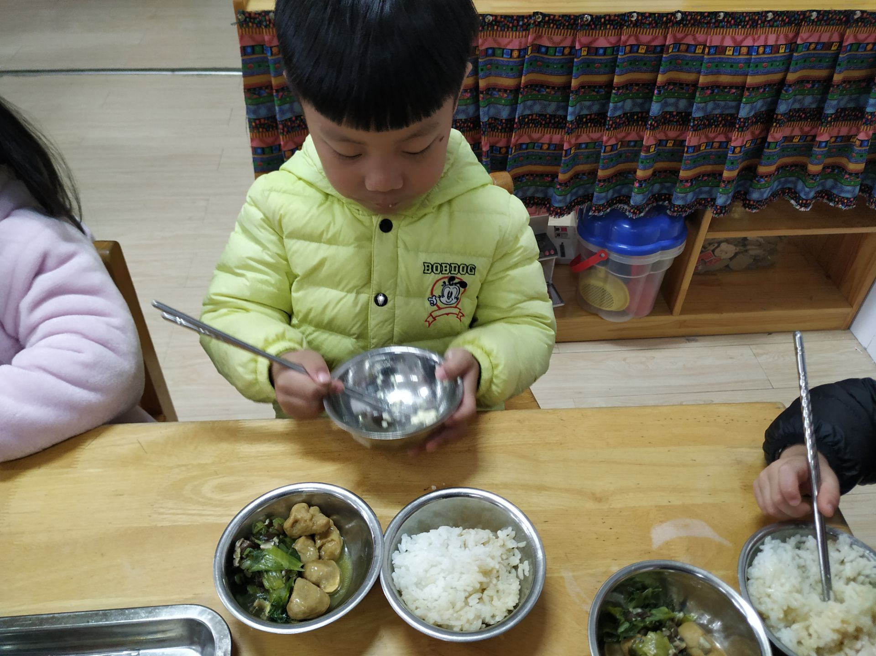 |  |  |  | 于是，我不停地讲解吃蔬菜的好处，并且不断地孩子们吃完蔬菜，他似乎没有听到。
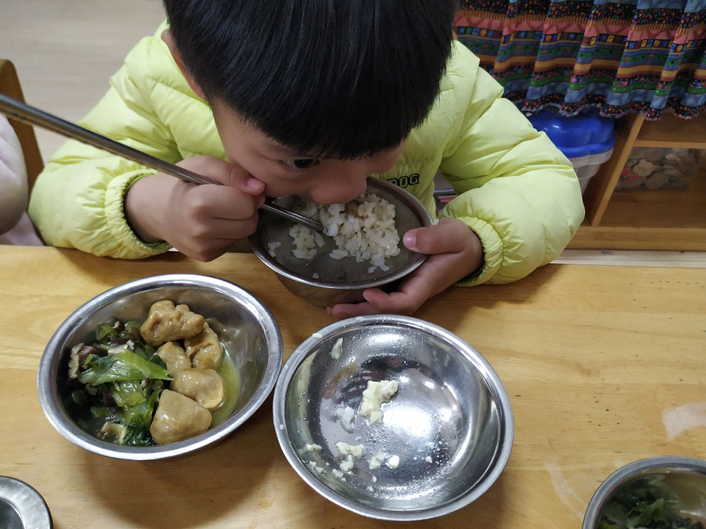 |  |  |  | 大部分孩子都吃光了蔬菜。只有张铭浩一个人就是不吃蔬菜，怎样哄也不管用，而肉末炖蛋这时吃完了，饭也款吃完了，就是蔬菜一动没动。
教师感悟 | 此刻的孩子生活条件优越，衣来伸手、饭来张口，吃饭不定时定量，而家长们在孩子吃方面片面追求高营养，教育方法简单粗暴，久而久之使孩子构成了不良的饮食习惯。中班幼儿理解力还较差、胆子小，如果一味的说教，易导致幼儿失去学习的兴趣，有些幼儿还会故意违背。所以，我采取了故事、游戏与说教结合的形式，使幼儿初步了解进餐的重要性和一些简单的进餐方法及挑食的坏处。为了让幼儿在进餐时更自觉，我让他们互相竞争、互相学习，激发和提高进取性，能天天愉快地吃完自我的一份饭菜。  1、鼓励孩子做餐前服务  孩子天生就对餐前的准备工作感兴趣，我们能够利用他们好奇、好动的天性，让他们帮忙摆桌椅、端菜、分碗勺，甚至在家做菜时让他们帮忙拿佐料等，应对自我参与劳动所得的成果，孩子自然会很开胃。  2、避免进食前的剧烈运动  3、制造进餐时的和谐氛围  不管是什么原因，切忌在孩子进餐时恐吓、责骂或以其他方式惩罚孩子，因为恐惧、担忧、愤怒等负面情绪会直接影响孩子的食欲。我们应善于营造就餐时的欢乐气氛，使孩子心境愉快，乐于进食。  4、给孩子进取的暗示  吃饭时，我们要表现出对食物极大的兴趣，能够边吃边赞:“真好吃!”“我们都喜欢吃。”孩子得到进取的暗示后会主动地模仿。  - 为孩子树立效仿的榜样  孩子最喜欢得到别人的称赞，能够在挑食的孩子面前，大大称赞不挑食的孩子，从而使孩子因羡慕而进取地效仿。

